COMPETIÇÃO DE ESPÉCIES ASSOCIADAS A Cenostigma pyramidale (Tul.) Gagnon & G.P.Lewis NO SEMIÁRIDO DA PARAÍBA

Richeliel Albert Rodrigues Silva^{1*}, Priscylla Costa Dantas¹, Deyvid Luís da Silva Sousa¹, Ivonete Alves Bakke², Antônio Lucineudo de Oliveira Freire²
Universidade Federal Rural de Pernambuco¹, Universidade Federal de Campina Grande²
* richeliel.albert@ufrpe.br.
__________________________________________________________________________________________

RESUMO
As interações entre espécies em comunidades vegetais são dinâmicas e influenciam diretamente a estrutura e a composição das florestas. Assim, o estudo teve como objetivo analisar a competição de espécies associadas a Cenostigma pyramidale (catingueira), uma espécie nativa amplamente distribuída no semiárido nordestino. As amostragens foram realizadas no Núcleo de Pesquisa para o Desenvolvimento do Trópico Semiárido (NUPEÁRIDO) e na Fazenda Lameirão, no estado da Paraíba. Para isso, utilizou-se o método de área variável de Prodan para amostrar indivíduos com DAP (diâmetro à altura do peito, medido a 1,3 m acima do solo) ≥ 2 cm, sendo calculados os índices de competição BAL, IGH e Hegyi. Foram amostrados 144 indivíduos pertencentes a 10 espécies e 7 famílias botânicas. Entre as espécies mais associadas a Cenostigma pyramidale destacaram-se: Cenostigma pyramidale E. Gagnon & G. P. Lewis, Aspidosperma pyrifolium Mart., Mimosa tenuiflora (Willd.) Poir., Croton sonderianus Müll. Arg. e Jatropha mollissima (Pohl) Baill. Os resultados indicaram que a competição ocorre com maior intensidade em indivíduos de C. pyramidale com DAP ≤ 13 cm, sugerindo que os indivíduos mais jovens são os mais suscetíveis. Além disso, observou-se uma intensa competição intraespecífica, atribuída à alta densidade de C. pyramidale nas áreas analisadas. As informações obtidas servirão como base na formulação de estratégias de manejo e conservação das espécies.
Palavras-chave: Caatinga, Fabaceae, catingueira, interações.

INTRODUÇÃO
As interações entre espécies em comunidades vegetais podem ser benéficas quanto prejudiciais (James et al., 2015). No entanto, as interações são dinâmicas e podem se modificar ao longo do ciclo de vida das plantas. De acordo com Ricklefs (2010), as interações diretas podem se transformar em indiretas, conforme mudanças no ambiente e nas fases de desenvolvimento dos indivíduos.
A competição destaca-se como um elemento central na dinâmica das florestas, influenciando diretamente a organização das comunidades vegetais por meio das interações entre os indivíduos. Compreender as relações entre árvores vizinhas dentro dessas comunidades é fundamental para a manutenção da diversidade estrutural e composicional, sendo esse conhecimento essencial para práticas eficazes de manejo e conservação das florestas (Hui et al., 2018).
Cenostigma pyramidale (Tul.) Gagnon & G.P.Lewis é uma espécie nativa pertencente à família Fabaceae, distribuída naturalmente nos domínios fitogeográficos da Amazônia e Caatinga (Flora do Brasil, 2020). A espécie é conhecida popularmente como catingueira, com altura média entre 2 e 10 metros (Albuquerque et al., 2010), sendo uma espécie que apresenta ampla disseminação no semiárido nordestino, com ampla aclimatação as condições adversas, como luminosidade, temperaturas, substratos dentre outros (Maia, 2004). Diante disso, o estudo teve como objetivo analisar a competição de espécies associadas a C. pyramidale no semiárido da Paraíba.

MATERIAL E MÉTODOS

As amostragens das espécies associadas a C. pyramidale foram realizadas no Núcleo de Pesquisa para o Desenvolvimento do Trópico Semiárido - NUPEÁRIDO (7°05’05,01”S e 37°15’34,36”W), no município de Patos – PB e na Fazenda Lameirão (7°03’05,07”S e 37°29’35,59”W), no município de Santa Terezinha – PB. Para isso, foi utilizado o método de área variável de Prodan (1968), considerando os indivíduos com DAP ≥ 2 cm e distância mínima de 5 m entre parcelas. As árvores que apresentaram bifurcação abaixo de 1,3 metros de altura foram medidas e contabilizadas como um único indivíduo, por meio da obtenção do diâmetro quadrático.
Para a identificação das espécies foi coletado material botânico e fotografado estruturas reprodutivas e vegetativas dos indivíduos não identificados no campo, para posterior classificação por especialistas, com base no APG IV (Byng et al., 2016). Os índices de competição foram utilizados para analisar as influências das espécies associadas, que são consideradas árvores objetivo, pela possibilidade de causar competição sobre a C. pyramidale, que por sua vez é considerada árvore objeto, devido sofrer o efeito da competição.
Na Tabela 1 estão descritos os índices de competição que foram utilizados para analisar as influências das árvores objetivo, pela possibilidade de causar competição sobre a árvore objeto, que sofre o efeito da competição.

Tabela 1. Índices de competição independentes e dependente da distância utilizados entre as espécies associadas a Cenostigma pyramidale (Tul.) Gagnon & G.P.Lewis.
Índice | Fórmula | Fonte
BAL (Basal Area Larger ou Maior Área Basal) | $$BAL= \sum_{i=1}^{n}{}gi$$ | Kiernan et al. (2008)
IGH (Glover e Hool) | $$IGH= \frac{{di}^{2}}{{\underline{d}}^{2}}$$ | Prodan et al. (1997)
Hegyi | $$Hegyi=\left[\frac{d_{j}}{(d_{i }*{dist}_{ij}}\right]$$ | Hegyi (1974)
Legenda: n = número de árvores objetivo com DAP (cm) maior que a árvore objeto; gi = área transversal (m²) da árvore objetivo; di = DAP (cm) da árvore objeto; d = DAP (cm) médio das árvores objetivo; dj = DAP (cm) da árvore objetivo; di = DAP (cm) da árvore objeto; distij = distância (m) entre as árvores objeto e objetivo.

RESULTADOS E DISCUSSÃO

Foram amostrados 144 indivíduos pertencentes a 10 espécies, distribuídas em 7 famílias botânicas nas duas áreas analisadas (Tabela 2). Na área do NUPEÁRIDO, as espécies mais frequentemente associadas a C. pyramidale foram: C. pyramidale (38 indivíduos), A. pyrifolium (18 indivíduos) e M. tenuiflora (6 indivíduos). Já na Fazenda Lameirão, destacaram-se C. sonderianus (32 indivíduos), C. pyramidale (15 indivíduos) e J. mollissima (15 indivíduos).

Tabela 2. Relação das espécies associadas a Cenostigma pyramidale (Tul.) Gagnon & G.P.Lewis.
Família/Espécie | Tamanho da amostra (n)
Família/Espécie | Nupeárido | Fazenda Lameirão
Anacardiaceae
Myracrodruon urundeuva M. Allemão |  | 1
Apocynaceae
Aspidosperma pyrifolium Mart. | 18
Burseraceae
Commiphora leptophloeos (Mart.) J.B. Gillett | 1 | 3
Erythroxylaceae
Erythroxylum pungens O.E. Schulz |  | 2
Euphorbiaceae
Croton sonderianus Müll. Arg. | 4 | 32
Jatropha mollissima (Pohl) Baill. | 5 | 15
Fabaceae
Cenostigma pyramidale E. Gagnon & G. P. Lewis | 38 | 15
Mimosa tenuiflora (Willd.) Poir. | 6
Piptadenia stipulacea (Benth.) Ducke |  | 1
Malvaceae
Pseudobombax marginatum (A.St.-Hil., Juss. & Cambess.) A. Robyns |  | 3

De acordo com os índices de competição de BAL, IGH e Hegyi, a competição sob C. pyramidale ocorreu com maior intensidade nos indivíduos com DAP até 13 cm (Figura 1). Os resultados observados indicam que os indivíduos mais jovens estão mais suscetíveis à pressão competitiva, o que pode comprometer seu crescimento e estabelecimento na comunidade florestal.

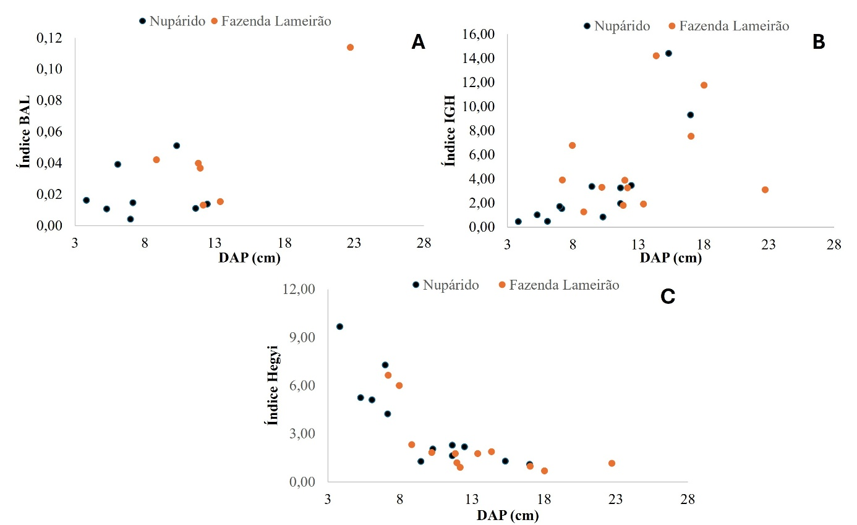
Figura 1. Índices de competição entre a Cenostigma pyramidale E. Gagnon & G. P. Lewis e as espécies associadas. (A) BAL, (B) IGH e (C) Hegyi.

A coexistência de diferentes espécies vegetais é favorecida pelas estratégias ecológicas adotadas por cada uma ao longo da sucessão. No estudo, verificou-se que a própria espécie objeto apresenta intensa competição intraespecífica, devido à elevada densidade de indivíduos. De acordo com Kunstler et al. (2015), é comum que as competições intraespecíficas sejam mais intensas do que as interespecíficas.

CONCLUSÕES

- As principais espécies associadas a C. pyramidale são: C. pyramidale, A. pyrifolium, M. tenuiflora, C. sonderianus e J. molissima;
- A competição ocorre em maior intensidade sob os indivíduos de C. pyramidale com DAP ≤ 13 cm.

AGRADECIMENTOS

O presente trabalho foi realizado com apoio da Fundação de Apoio à Pesquisa do Estado da Paraíba (FAPESQ).

REFERÊNCIAS

ALBUQUERQUE, U.P; NUNES, A. T; ALMEIDA, A. L. S; DUARTE, C. M. A. A; NETO, E. M. F. L; VIEIRA, F. J; SILVA, F. S. Caatinga: biodiversidade e qualidade de vida. NUPEEA, v.1, p.120, 2010.
BYNG, J. W.; CHASE, M. W.; CHRISTENHUSZ, M J.; FAY, M. F.; JUDD, W. S.; MABBERLEY, D. J.; SENNIKOV, A. N.; SOLTIS, D. E.; SOLTIS, P. S.; STEVENS, P. F. An update of the Angiosperm phylogeny Group classification for the orders and families of flowering plants: APG IV. Botanical Journal of the Linnean Society, v. 181, p. 1-20, 2016.
Flora do Brasil 2020 em construção. Jardim Botânico do Rio de Janeiro. Disponível em: <http://floradobrasil.jbrj.gov.br/reflora/floradobrasil/FB10337>. Acesso em: 30 Mar. 2025.
HEGYI, F. A simulation model for managing jackpine stands. In: Fries, J. (Ed.), Proceedings of IUFRO meeting on Growth models for tree and stand simulation, Royal College of Forestry, 1974.
HUI, G.; WANG, Y,; ZHANG, G; ZHAO, Z.; BAI, C., LIU, W. A novel approach for assessing the neighborhood competition in two different aged forests. Forest Ecology and Management, v. 422, p. 49-58, 2018.
JAMES, C. S.; CAPON, S. J.; QUINN, G. P. Nurse plant effects of a dominant shrub (Duma florulenta) on understorey vegetation in a large, semi-arid wetland in relation to flood frequency and drying. Journal of Vegetation Science, v. 26, p. 985–994, 2015.
KIERNAN, D. H.; BEVILACQUA, E.; NYLAND, R. D. Individual-tree diameter growth model for sugar maple trees in uneven-aged northern hardwood stands under selection system. Forest Ecology and Management, Amsterdam, v. 256, p. 1579–1586, 2008.
KUNSTLER, G.; FALSTER, D.; COOMES, D. A. Plant functional traits have globally consistent effects on competition. Nature, v. 529, p. 204-207, 2016.
MAIA, G. N. Caatinga: árvores arbustos e suas utilidades. São Paulo: Leitura e Arte, p.414, 2004.
PRODAN, M. Forest biometrics. New York: Pergamon, 1968. 447p.
PRODAN, M.; PETERS, R.; COX, F.; REAL, P. Mensura forestal. San José: Instituto Interamericano de Cooperación para la Agricultura, 1997. 562p.
RICKLEFS, R. E. 2010. A Economia da Natureza. 6ª edição. Rio de Janeiro: Guanabara Koogan, 522p.

